山西大唐临汾热电
个人简历模板

基本信息
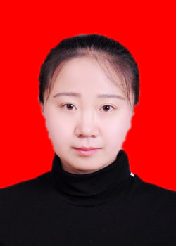
姓名： 性别： 年龄：岁
专业：广播电视编导 学历：本科 身体状况： 照片
现住地： 籍贯： 毕业院校： 电话： E-mail:
教育背景
年 大学 学院
年 高中 中学
专业课程

专业能力
PC 能力
工作经历

个人评价

